Социально-значимый проект «В интерьере времени»
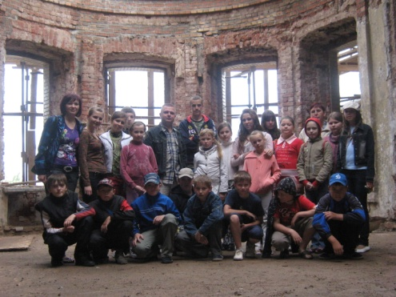
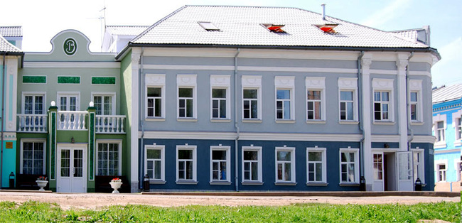
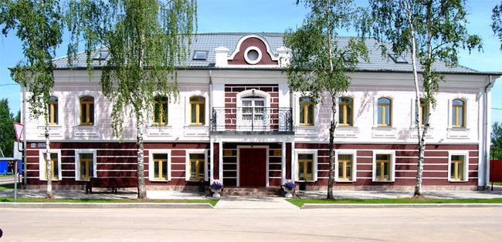
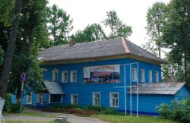
Областной профильный лагерь «В интерьере времени» будет проводиться с 21 по 30 июня 2013 года на базе историко-культурного комплекса «Вятское» Некрасовского района Ярославской области. Проект разработан МОУ ДО Центром детского творчества «Созвездие» п.Некрасовское и является победителем ежегодного конкурса социально-значимых проектов в сфере организации отдыха и оздоровления детей на территории Ярославской области в номинации «Организация отдыха и оздоровления детей, находящихся в трудной жизненной ситуации в каникулярное время».
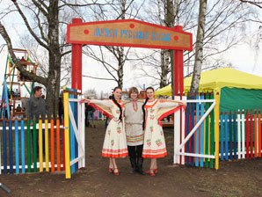
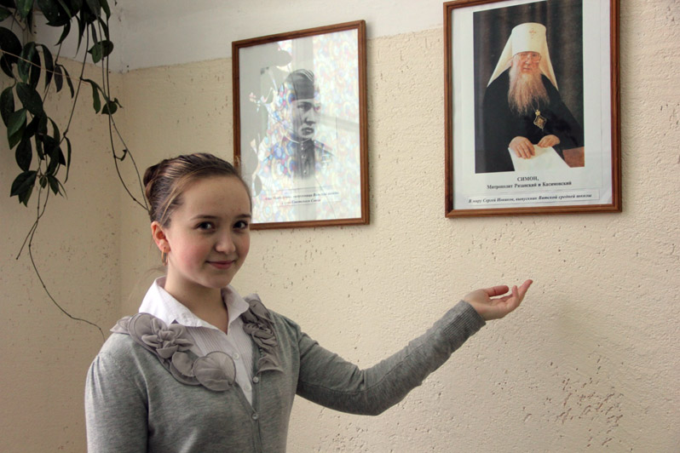
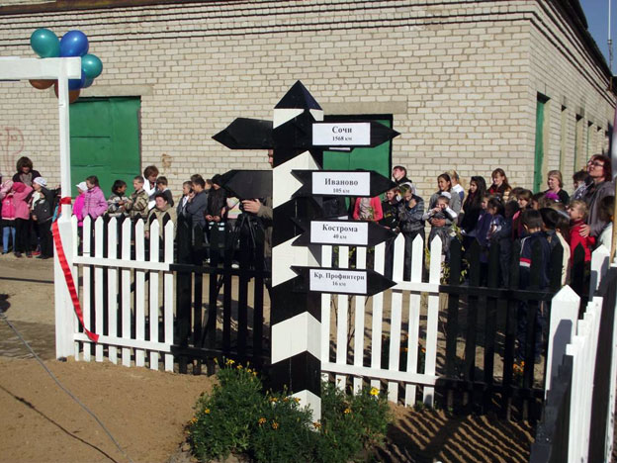
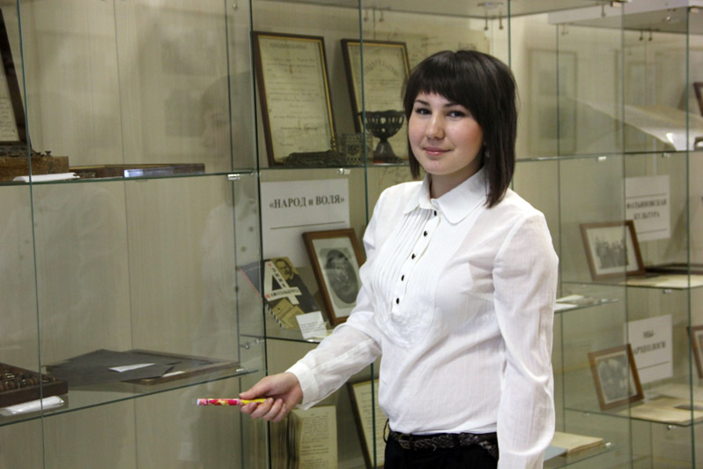
Цель проекта - содействовать созданию организационно - педагогических условий для отдыха и оздоровления детей, находящихся в трудной жизненной ситуации, посредством научно-исследовательской и эколого-краеведческой деятельности. Экскурсионные маршруты по историческим местам Некрасовского района Ярославской области, основанные на интерактивном общении, позволят детям обогатить свой внутренний мир и прикоснуться к культурному наследию своей малой Родины. Еще одной уникальностью проекта является то, что участники проекта смогут посетить школу-музей «Уклад», и попробуют свои силы на школьной географической площадке. Участниками проекта являются дети 12-16 лет, активисты научно-исследовательской и эколого-краеведческой деятельности, победители и участники конкурсов, мероприятий и акций научно-исследовательской и эколого-краеведческой деятельности. Для оздоровления детей используется база историко-культурного комплекса «Вятское», расположенного в живописном уголке волжского левобережья Некрасовского района Ярославской области. Направления деятельности проекта: научно-исследовательское; физкультурно-оздоровительное; эколого-краеведчесое; спортивное; досуго-массовое; экскурсионное; патриотическое; интеллектуальное; творческое.

